依托“以赛促学”模式深化材料成型及控制工程专业实践课程改革
王宇*，毛红奎，宋和谦，侯华
中北大学，材料科学与工程学院，山西 太原 030051
摘要：材料成型及控制工程专业的培养目标是培养系统掌握机械、材料等学科基础知识及材料成型加工专业知识的技术人才，培养重点是工程实践能力和创新能力。然而，在当前培养过程中，存在重基础理论教育，轻实践教学的问题。因此，亟需通过课程改革，依托“以赛促学”模式，探索面向材料成型及控制工程专业实践类课程的新教学方法，提升学生解决实际工程问题的能力，切实推进材料成型及控制工程专业培养目标的达成。
关键词：材料成型及控制工程专业，实践课程改革，以赛促学

1、引言
近几年来，美国、德国、英国、日本等发达国家探索了“以赛促学，赛教结合”的教学模式，组织高校实践性较强的相关专业开展实习技能竞赛，培养了学生发现、分析和解决工程问题的能力，实现了从理论到实践的循环往复，由此衍生出“以赛促学、以赛促教、以赛促评、赛教融合”的教学模式。我国材料成型及控制工程专业从1998年教育部高等学校本科专业调整，将原铸造、锻压、焊接三个专业合并为材料成型及控制工程专业[1, 2]，经过多年的积累和建设，形成了多个专业性强、认可度高、立足于培养学生专业实践能力的全国性赛事，如表1所示。其中中国大学生机械工程创新创意大赛——铸造工艺设计大赛、全国大学生金相技能大赛都是连续入选教育部全国高校竞赛评估与管理专家委员会评出的《全国普通高校学科竞赛排行榜》，是受到广泛认可的国家级赛事。因此，我国目前材料成型及控制工程专业现有的赛事体系能够为“以赛促学”教学改革提供良好的实践平台基础[3]。
表1 材料成型及控制工程专业近三年双创实践类课程建设情况
专业名称 | 专业方向 | 双创实践课程 | 级别 | 主办单位 | 年均参赛高校数量 | 举办年份
材料成型及控制工程 | 液态成型 | 中国大学生机械工程创新创意大赛——铸造工艺设计大赛 | 教育部国赛 | 中国机械工程学会 | 100 | 2009年-今
材料成型及控制工程 | 焊接成型 | 全国大学生焊接创新大赛 | -- | 中国机械工业教育协会 | 20 | 2012年-今
材料成型及控制工程 |  | 全国大学生金相技能大赛 | 教育部国赛 | 教育部高等学校材料类专业教学指导委员会 | 300 | 2010年-今
中北大学材料成型及控制工程专业实践教学体系由专业实习（包括认识实习、生产实习和毕业实习）、专业实验、专业课程设计和毕业设计组成，构建了竞赛驱动的“四类型六环节”材料成型专业实践教学体系，具有完整的学生的工程实践能力和创新能力培养方案。近三年，在材料成型专业相关国家级赛事方面取得了一定成绩，获得国家级奖项10项、省级奖32项，培养了一批具有科技创新和实践能力的学生。然而，在实践教学方面仍有待加强，现有实践教学体系的架构分散、教学方法单一和教学内容与实际产业需求存在差距。由此，本教学团队提出依托“以赛促学”的方法，促进材料成型专业双创教育社会实践课程创新改革，构建适合专业发展和人才培养目标需要的实践课程体系，驱动材料成型及控制工程专业实践类课程建设优化发展。
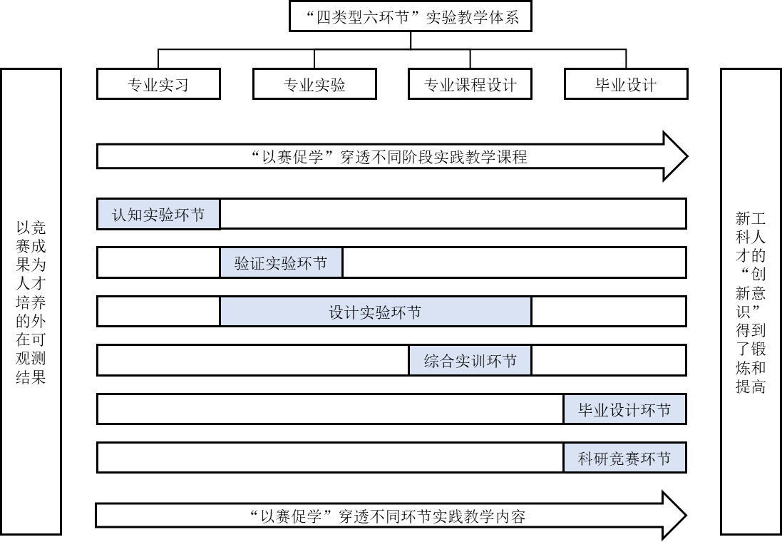
图1 “四类型六环节”的材料成型专业实践教学体系

2、“以赛促学”教学改革思路

2.1 以“竞赛模式”驱动实践学习
“以赛促学”教学改革思路是将学科竞赛作为实践学习驱动力，助推实践课程内部教学改革[4]。借助由第三方根据学科竞赛制定的考评标准、赛事设计的案例资源为代表的学科竞赛外部驱动力，解决学校、教师在材料成型及控制工程人才实践能力培养上面临的缺乏标准、创新性教学资源少等问题，具体如图 2 所示。
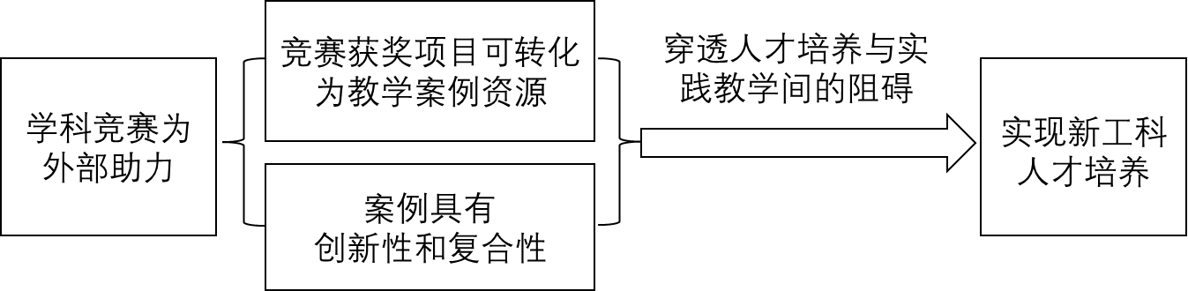
图2 “穿透式”教学借助外部力量助推内部教学改革

2.2 构建全过程教-赛促学体系
“以赛促学”实践教学体系实现从大一到大四贯穿全过程，从大一年级的专业基础训练与创新思维，大二年级的专业能力训练与创新设计，大三年级的专业综合训练与创新项目到最终大四年级的专业综合实训与参与竞赛，创造多形式、多层次的新实践教学模式，通过课程与项目并行、学练互动、虚拟与实际场景交融等多种途径构建全过程实际教学改革，达到以赛促教、以赛促练、以赛促学，实现学生专业实践能力与创新能力协同培养的教-赛促学体系。

2.3 制定“企业级”赛制评价标准
以中北大学材料科学与工程学院现有教学实验室、科研平台为基础，依靠山西省产教融合政策和行业协会，引进企业专家进学校，共同定制校内赛制方案及评价标准，评价方法尽可能与企业生产实际贴近，与产学研合作项目相结合，加强校内外实践教学之间的联系。通过与机械制造相关的生产企业、国内高水平研究院所和毕业生交流和调研，进一步将赛事考评标准与企业实际需求对接，制定“企业级”赛制评价标准，推动完善产教融合育人机制。

3、以“金课”标准实践“以赛促学”教学改革思路

3.1 成果导向的教学理念，确保了教学的高阶性和创新性
高阶性指的是知识、能力、素质有机融合，培养学生解决复杂问题的综合能力和高级思维，创新性则表现在课程内容的前沿性和时代性、教学形式的先进性和互动性、学习结果的探究性和个性化[5, 6]。“以赛促学”教学改革思路秉承成果导向教育理念，采用“学生为中心”的教学模式，以竞赛为抓手，引导学生综合运用所学知识与技能，逐步构建个性化的竞赛项目，锻炼了学生的创意性思维意识和独立学习能力，因此教学内容具备高阶性和创新性。

3.2 高规格竞赛保证了课程教学的挑战度
挑战度是指课程要有一定难度，需要学生和教师一起，跳一跳才能够得着。“以赛促学”教学以竞赛成果作为教学成果的外在可观测结果，因此竞赛的挑战度天然地保证了课程教学的挑战度。教师和学生必须形成教学合力，才能在高规格的学科竞赛中获得满意的结果。

4、构建“以赛促学”模式下的材料成型及控制工程实践类课程体系
中北大学材料成型及控制工程专业的实践课程群目前共有 11 门课，主要分为 2 类，一是导引类课程，主要是基础类实验课程，起到吸引学生兴趣，竞赛推广的作用；二是培训类课程，起到人员培训与竞赛选拔的作用。两类课程之间通过计划外开放形式连接。“穿透式”教学的新工科人才导向竞赛类实践课程如表 2 所示。
表2 实践课程群
课程类型 | 课程名称 | 课程周数 | 实践学分 | 授课对象 | 课程类型 | 实验类型
导引类 | 材料成型及控制工程专业导论 | 1 | 0.5 | 材料成型及控制工程专业大一新生 | 必修 | 课间实验
导引类 | 创新创业实践 | 1 | 0.5 | 全校大一本科生 | 选修通识课 | 独立分学实验
导引类 | 铸造工艺大赛双创课程 | 16 | 2 | 全校大二本科生 | 选修通识课 | 独立分学实验
培训类 | 金工实习 | 3 | 3 | 工科机械类大一本科生 | 必修 | 课间实验
培训类 | 机械设计基础课程设计 | 2 | 2 | 工科机械类大二本科生 | 必修 | 课间实验
培训类 | 材料成型工程应用及创新实验 | 1 | 1 | 材料成型及控制工程大三本科生 | 必修 | 课间实验
培训类 | 生产实习 | 3 | 3 | 材料成型及控制工程大三本科生 | 必修 | 课间实验
验证类 | 材料成型及控制专业课程设计 | 4 | 4 | 材料成型及控制工程大四本科生 | 必修 | 课间实验
验证类 | 毕业设计 | 16 | 16 | 材料成型及控制工程大四本科生 | 必修 | 课间实验

4.1 导引类课程
以导引类课程“铸造工艺大赛双创课程”为例，课程教学信息见表 3。导引类课程在竞赛课群中起到竞赛宣讲和人员募集的作用，同时对竞赛常用的软件、概念、基础知识、资料查找方式和方法进行技能性的培训。
表3 铸造工艺大赛双创课程
类型 | 内 容 | 讲授 | 实践 | 小计
知识学习 | 知识学习1：铸件三维制图  主要内容：  1.1三维零件图绘制  1.2 二维图转换及尺寸标注 | 4 | 0 | 4
知识学习 | 知识学习2：铸造工艺方案的选择  主要内容：  2.1铸造工艺方案设计  2.2铸造浇注系统设计  2.3 铸造补缩系统设计  2.3 铸造工装设计 | 12 | 0 | 12
知识学习 | 知识学习3：铸造技术要求及工艺卡填写说明  主要内容  3.1铸造技术要求  3.2工艺卡设计与参数选择 | 2 | 0 | 2
知识学习 | 知识学习4：铸造设计说明书的撰写  主要内容  4.1铸造工艺图  4.2铸造工艺说明书格式与要求 | 2 | 0 | 2
知识学习 | 知识学习5：铸造工艺仿真优化  主要内容  5.1铸造模拟仿真基本知识与计算原理  5.2铸造模拟仿真软件操作 | 4 | 0 | 4
知识学习 | 重点：铸造工艺方案的选择  难点：铸造工艺方案的选择
案例学习 | 案例学习1；铸铁的铸造工艺设计举例  主要内容：  1.1铸铁合金凝固特性分析  1.2铸铁件工艺设计要点 | 3 | 0 | 3
案例学习 | 案例学习2；铸钢的铸轧工艺设计举例  主要内容：  2.1铸造碳钢与合金钢的熔炼分析  2.2铸钢件工艺设计要点 | 3 | 0 | 3
案例学习 | 案例学习3；铸铝合金的铸造工艺设计举例  主要内容：  3.1铸铝件浇注方案设计要点 | 2 | 0 | 2
案例学习 | 重点：工艺设计要点  难点：铸铁合金凝固特性分析
实践活动 | 实践活动1；零件及铸件图三维造型  主要内容：  三维零件图绘制 | 0 | 0.5周
实践活动 | 实践活动2；铸造工艺方案设计  主要内容：  复杂铸件铸造工艺方案设计 | 0 | 1周
实践活动 | 实践活动3；铸造工艺仿真模拟及优化  主要内容：  铸造模拟仿真软件实操训练 | 0 | 0.5周
实践活动 | 重点：三维零件图绘制  难点：复杂铸件铸造工艺方案设计
参赛 | 校赛；《中国大学生铸造工艺设计大赛》校内选拔赛  国赛；《中国大学生铸造工艺设计大赛》 | 0 | 1周
合 计 |  | 32 | 3周

4.2 培训类课程
培训类课程分为 2 类，一是材料学院开设的面向各专业的专业必修、选修课程，二是教务部支持的面向全校本科生的选修通识课。面向材料学院学生的专业课更偏重于项目的具体实现，而面向全校学生开设的通识课偏重于思维能力的训练和对相关技术应用方式的了解。学生通过课程学习，掌握材料成型工艺设计、工艺规范选择、工艺实践及验证等材料成型及控制工程专业的技术应用方式，便于他们独立完成创意性项目的构思、可行性分析等工作，最终在课程结束时完成相关内容的工艺设计报告。以面向材料成型及控制工程专业学生的“材料成型及控制专业课程设计”为例，课程详细信息见表 4。
表4 “材料成型及控制专业课程设计” 课程详细信息
编号 | 课程设计名称 | 学时 | 内容
1 | 砂型铸造工艺设计 | 2周 | 铸造工艺方案设计
1 | 砂型铸造工艺设计 | 2周 | 工艺设计、工装设计
1 | 砂型铸造工艺设计 | 2周 | 绘图、工艺卡、说明书
2 | 压铸模设计 | 2周 | 浇注工艺方案设计
2 | 压铸模设计 | 2周 | 工艺设计、工装设计
2 | 压铸模设计 | 2周 | 绘图、撰写说明书

4.3 建设模块化案例资源库，实现教学模式与内容的双重“促学”
教学内容的“促学”指的是不同课程之间，实现学习内容的平滑过渡与知识点间的整体贯通，通过模块化的认知、验证环节的案例学习，引导学生以“积木拼接”的方式完成设计、综合环节的案例实践。教学模式的“促学”，指的是不同教学环节之间的联动，为学生自学提供资源支撑和环境支持，以创新思维能力的培养为线索，实现课堂授课、课堂讨论、课下开放、计划外开放等多个教学环节的连通。

5、依托产教融合推荐“以赛促学”教学评价与反馈

5.1 采用“项目实践模式”贯穿实践教学体系
采用“项目实践模式”将整个实践教学体系贯穿起来，实现专业人才培养和企业创新需求的相互协调性。即将收集的企业难题设计成“项目”，定期将项目向材料成型及控制工程专业的所有学生公布，引导各年级学生组成科研兴趣小组和研究团队，结合大学生创新创业项目、中国大学生铸造工艺大赛、热处理工艺大赛、企业社会实践等活动，在完成基本实践教学要求的情况下，选择专业实验中的项目实验、生产毕业实习中的项目实习和课程设计、毕业设计，使得大学期间能够完成技术研发的整个过程，使得学生具有解决“复杂工程问题”能力。

5.2 依托企业实践经验推进卓越工程师培训
利用“卓越工程师教育培养计划”，以材料成型及控制专业液态成形方向2022级本科为实施对象，以山西省机械铸造龙头企业为联合对象，共同制定培养目标和培养方案、共同建设课程与开发教程、共建实验室和实训实习基地、合作开展研究等，推动人才培养与产业需求紧密结合。让企业深度参与学校教育教学改革，多种方式参与学校专业规划、教材开发、教学设计、课程设置、实习实训，促进企业需求融入人才培养环节，同时为企业技术员工提供终身教育服务。
此外，针对当前“新冠”疫情导致卓越工程师培养计划中实践环节难以完成的实际问题，可通过借助当前发达的高速网络，由企业派驻教师或聘请的企业实践教学导师通过在线实践教学，让学生足不出户就能进行工厂生产实习、认识实习等实践环节学习，保证卓越工程师培养计划的完成。

结论
通过构建以“金课”标准实践的“以赛促学”教学改革思路，完善了这一模式下的材料成型及控制工程实践类课程体系，并最终依托产教融合对“以赛促学”教学成果进行了评价与反馈。实践课程改革的深化改革，在新工科技术应用领域更有针对性，打通了人才培养与实践教学之间的阻碍，实现了卓越工程师人才培养质量的提高。

基金项目
山西省本科教育教学改革创新项目（依托产教融合深化材料成型卓越工程师校企协同育人机制研究）；
中北大学本科教育教学改革创新项目（以赛促教-材料成型专业双创教育社会实践课程创新改革）。

参考文献
- 黄放. 材料成形及控制专业的人才培养及教学体系建设[J].铸造技术，2004(9):732-734.
- 梁维中, 马波, 王振廷等. 材料成型及控制工程应用型人才培养探索［J］.铸造设备与工艺，2010(1):45-47.
- 王艳芳, 杨兵兵. 材料成型技术行业技能大赛力促专业建设实践研究[J]. 铸造技术, 2018, 39(3):730-735.
- 肖国庆, 马爱琼, 段锋等. 以赛促教, 以赛促学, 提高材料类专业基础课的教学质量[J]. 科教导刊, 2021(11):35-37.
- 吴梦陵, 熊桑, 张振等. 融入课程思政元素的应用型本科高校材料成型专业金课的教学探索[J]. 现代制造技术与装备, 2020(12):221-224.
- 吴爱华, 杨秋波, 郝杰. 以“新工科”建设引领高等教育创新变革[J]. 高等工程教育研究, 2019(1):1-7.

